  N°SAÉ : 1.04  Période : novembre 2024  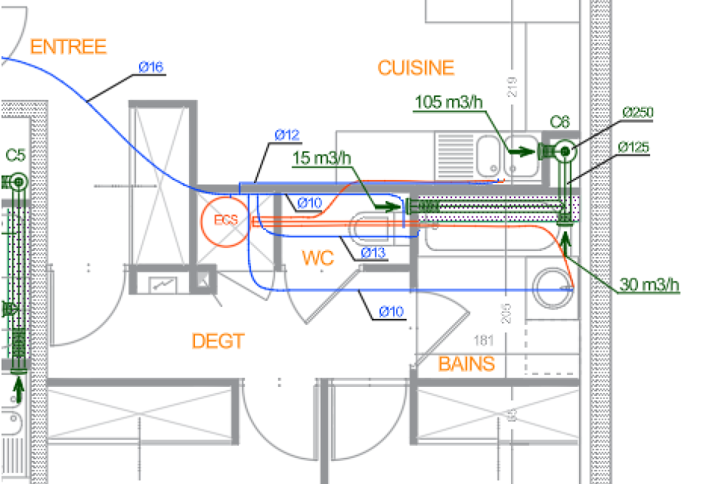 | MON PORTFOLIO  NOM & PRENOM : JULES LE GARS  titre de la saÉ : Repérage et dimensionnement des réseaux secs et humides d’un ouvrage simple  MES LIVRABLES :  - Rapport complet de dimensionnement (PDF)  - Plans DAO des réseaux hydrauliques et aérauliques (PDF)  - Fichier Excel des calculs de débits, diamètres et pertes de charge  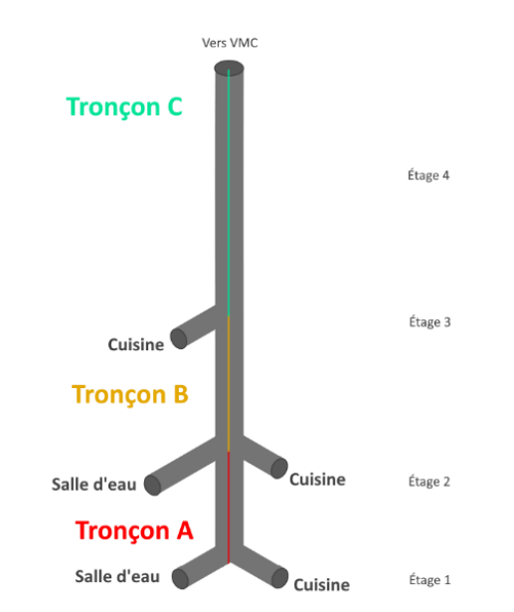

Compétences & QUALITÉS acquises

Techniques, organisationnelles, humaines (5 minimum)

Nom de la compétence | Niveau de maitrise, de 1 à 3.  (1 : débutant, 2 : intermédiaire, 3 : bonne maitrise)
Analyser et interpréter un CCTP spécifique aux réseaux secs et humides | 3
Dimensionner les installations hydrauliques | 3
Dimensionner les installations aérauliques | 3
Réaliser des schémas DAO clairs et précis pour les réseaux | 3
Utiliser Excel pour organiser et vérifier les calculs techniques | 3
Communiquer les résultats techniques dans un rapport structuré | 3

Bilan
Cette SAÉ était l’occasion d’appliquer les notions travaillées en réseaux secs et humides. J’ai pu me familiariser avec les différents enjeux de la construction urbaine, plus précisément des enjeux d’acheminement et d’évacuation des eaux dans de grands bâtiments. La partie aéraulique était également intéressante puisque permettant de comprendre le cheminement des systèmes de VMC. Je pense avoir acquis des compétences solides dans les calculs demandés en réseaux secs et humides, mon appétence pour les logiciels de traitement de données tels qu’Excel a rendu mon travail beaucoup plus efficace que je n’aurais pu l’espérer, j’ai été agréablement surpris de pouvoir appliquer mes compétences personnelles dans ma formation.

ANNEXES : EXEMPLES DE LIVRABLES

